高级人工智能作业一
SA21011147
许荣仁
问题选择：生物信息的多序列比对问题
多序列比对( Multiple Sequence Alignment ) 是指三个或三个以上生物序列（一般为蛋白质、DNA或RNA）的比对过程或结果。一般来说，输入是一组假定拥有演化关系的序列。从MSA的结果可推导出序列的同源性，而种系发生关系也可引导出这些序列共同的演化始祖。它对于蛋白质或RNA结构预测、进化分析或者功能分析有很现实的意义。多序列对比主要用于描述一组序列之间的相似关系，以便对于一个基因家族的特征例如保守模式、保守块或者保守特征有一个基本了解，在识别具有功能和结构重要性的保守区中有极其重要的意义。还可以用来辅助检查一个有序家族中的全局相似性和亲缘进化关系。
因为序列在生物的进化过程中会发生缺失、增添或替换等行为，因此如果把序列一端对齐，直接从前向后比较是不能得出真实相似性的，需要在序列中添加一些空位，使不同序列对应的位置仍然相对应，才能计算相似性。
多序列比对可以归结为一个目标，在序列的某些位置插入一些空格，使目标函数尽可能最优。这个目标函数就是多序列比对的打分函数。
问题的形式化：
此问题可形式化为搜索问题，最直接方式如下，
状态空间：在所有序列的任意位置（包含首位前和末位后）插入任意个空位，使序列长度相等的所有可能情况（不允许所有序列的同一位置都是插入的空位，这种情况没有意义）。
后继函数：从未对齐的序列中选出一条，与已对齐的序列对齐。
初始状态：已对齐序列为空集。
目标测试：使序列打分最优的对齐方式。
路径耗散：每选出一条序列并与已对齐序列对齐的路径耗散为1。
问题求解与分析：
下面介绍两种对此问题的求解方法。
一． CLUSTAL算法
CLUSTAL 程序是常用的多序列比对软件之一，它由 Feng 和 Doolittle 于1987 年提出，基本思想是：基于相似序列通常具有进化相关性这一假设，比对过程中，先对所有的序列进行两两比对并计算它们的相似性分数值，然后根据相似性分数值将它们分成若干组，并在每组之问进行比对，计算相似性分数值。根据相似性分数值继续分组比对，直到得到最终比对结果。比对过程中，相似性程度较高的序列先进行比对，而距离较远的序列添加在后面。作为程序的一部分，CLUSTAL 可以输出用于构建生物系统树的数据。
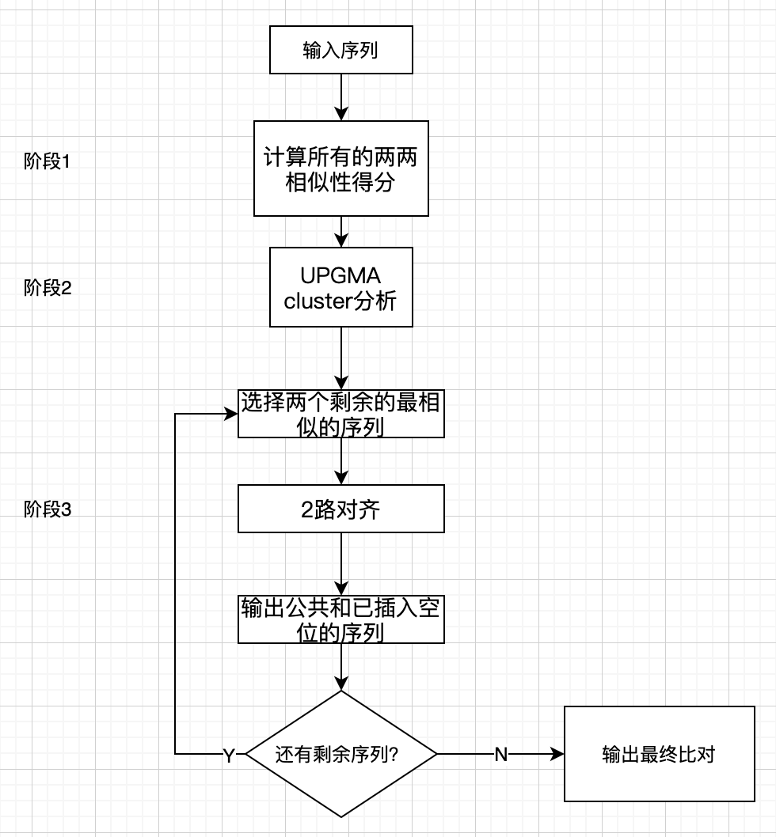
1. 两两比对 (Pairwise Alignment, PA)：先将n条序列分别两两比对，根据每两个序列间的相似度构建距离矩阵(distance matrix,DM)，该矩阵能够客观的反映出两两序列间的关系（相似度)。该过程两两对比的时间和空间复杂度都是O(mn)，m、n为对比的两条序列的长度。通过并行计算可以将总时间保持为最长的两条序列对比的时间。
2. 构建向导树 ( Guide Tree, GT)：利用邻接法 （NJ)根据距离矩阵构建向导树。这一步直接决定了比对的顺序，根据上一步得到的距离矩阵，通过计算找到生物学最相关的两个序列作为节点，将其合并为新的节点，反复这个过程，直到形成包含所有序列的系统树，该过程的时间复杂度是O(n⁵)。
3.渐进式比对 (Progressive alignment, PrA)：根据向导树中的顺序，对关系密切的序列优先比对，从最紧密的两条序列开始，逐步引入树中临近的序列不断更新比对，直到所有序列都被加入为止。
多重对齐过程的核心在第三阶段。这一步有三种情况，序列与序列的比对，序列与比对的比对和比对与比对的比对。情况1与阶段2的比对类似，区别在于需要按照导向树的顺序进行。情况2 的时间复杂度为O(kn+min{s, k}mn)，其中m为输入序列的长度，n为输入的比对的长度，k为输入比对的序列数，s是序列中出现的字符个数。
这里把两个序列比对之后的结果称为一个比对，在序列与比对的比对中，输入：一个序列A和一个比对B。其中A表示序列a1a2…am，B表示k*n的矩阵b(I,j)，即k条长度为n的序列的比对。输出：序列A和一个比对B的一个比对，使得他们的SP-score最小。（SP- score为一个打分标准）
二．T-coffee算法
T-coffee基于渐进式比对算法，但避免了其最大缺陷。它有两个最大的特性:第一，应用不同的数据来源，提供了一个简单并且灵活的产生多序列比对的方法。这些数据是以双序列比对数据库形式提供给T-coffee的;第二，采用了一种独特的优化方法用来寻找最符合双序列比对数据库里面数据最匹配的多序列比对。
渐进式比对算法都是基于双序列的全局比对.但有时需要考虑序列的局部相似性，尤其在序列仅仅共享一个区域或者模体的时候。T-coffee算法就充分结合了全局比对和局部比对的优点，它首先产生一个由全局比对和局部比对相结合的双序列比对初级数据库。通过这个数据库为每一对被比对的残基对分配权重，以用来指导以后的多序列比对。初级数据库里全局比对和局部比对是分别存在的，扩展数据库就是对二者也就是对残基对权重的合并，从而得到了最终可以用来指导多序列比对的权重矩阵以代替经典的替代矩阵。得到了这个矩阵，T-coffee就可以用渐进式比对算法来产生最终的多序列比对结果。T-coffee的策略流程：
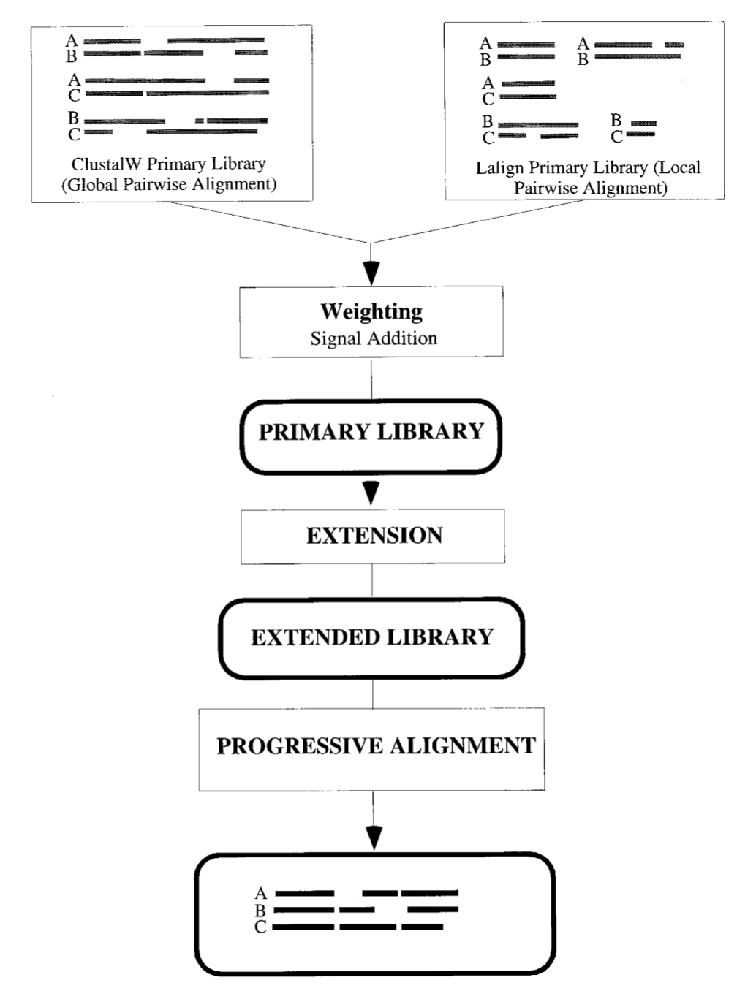
其中PROGRESSIVE ALIGNMENT与CULSTAL方法的阶段2，3基本一致，即包含了生成指导树和渐进式比对两个步骤。该算法的改进以适度的速度牺牲换取了更高的准确度，其中的关键步骤：
PRIMARY LIBRAYRY：分别对输入序列进行两两全局和局部比对，从而形成全局比对信息库和局部比对信息库，然后对这两个库进行组合，产生一个基本比对信息库，作为下一步的输入。这一步复杂度为O(N²L²)，N是输入序列条数，L是序列的平均长度。
EXTENDED LIBRAYRY 增加基本库中每两两比对信息的价值，也就是获得比对在全局中的“地位”，“位置信息”。采用启发式算法通过每个两两比对与其他所有序列的信息比较得到,其结果可直接用于多序列比对，其复杂度为 O(N³L)。
生成指导树 根据第二步形成的扩展信息库，使用近邻归并法生成指导树,来表示序列之间的距离，位于相同分支上的序列距离更近，复杂度为 O(N³)。
渐近式多比对 根据上步生成的指导树,进行多序列比对，复杂度为 O(NL²)。
由此可得 T-Coffee 总的复杂度是：O(N²L²)+ O(N³L)+ O(N³)+ O(NL²)。与CLUSTAL相比，T-Coffee 不仅要进行全局两两比对，而且要进行两两局部比对，然后加权综合这两部分信息这一步的复杂度比CLUSTAL要高，在第二步要加入序列的位置信息，也是比CLUSTAL额外多的流程，所以T-Coffee为了获得更高的对比准确率和敏感性，牺牲了适度的速度。

参考文献：
[1] Higgins, Desmond G., and Paul M. Sharp. "CLUSTAL: a package for performing multiple sequence alignment on a microcomputer." Gene 73.1 (1988): 237-244.
[2] Notredame, Cédric, Desmond G. Higgins, and Jaap Heringa. "T-Coffee: A novel method for fast and accurate multiple sequence alignment." Journal of molecular biology 302.1 (2000): 205-217.
[3] 周子剑. 序列比对算法 CLUSTAL 解析及优化. MS thesis. 西安电子科技大学, 2011.
[4] 谷俊峰, 王希诚, and 赵金城. "多序列渐进式比对算法研究与比较." 生物信息学 3.2 (2005): 73-76.
[5] 靳新, et al. "多序列比对软件 T—Coffee 的并行化设计与实现." 计算机应用与软件 25.4 (2008): 221-223.

